Конспект занятия по познавательно-исследовательской деятельности на тему:

«Путешествие в страну Загадок»

(для детей средней группы)

Воспитатель: Голдина Е. В.

**Задачи**:

**1.** Развивать воображение, интерес к самостоятельной творческой речевой деятельности.

**2.** Учить составлять описательную загадку посредством перечисления признаков предмета без его называния. Активизировать словарь детей за счёт называния предметов и обозначения их признаков.

**3.** Формировать интерес к окружающему, совместным играм, преодолевать трудности в общении, помогать ребёнку почувствовать себя более уверенно.

**Материал:** По числу детей в подгруппе: игрушки – разные виды транспорта; набор фруктов, ранее рассматриваемых детьми: игровой персонаж – заяц Степашка, Чебурашка.

**Организация**. С подгруппой детей. Дети вместе с воспитателем переходят от одной игровой ситуации к другой, заранее подготовленной воспитателем (выбор транспорта, гараж, магазин фруктов, елка с игрушками).

**Ход занятия.**

В гости к детям приходит Степашка.

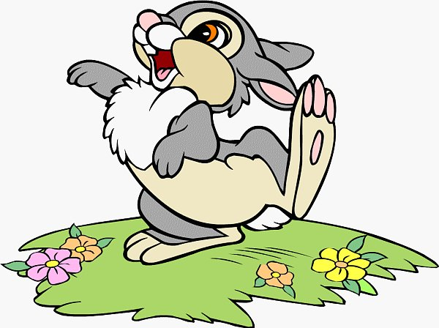***Степашка.***Здравствуйте дети, как у вас красиво в детском саду. К какому же празднику вы готовитесь? А я пришёл к вам из страны Загадок, где все умеют отгадывать и сочинять загадки, и где есть много разных игрушек, почти столько же, как и у вас в группе. А вы, дети, умеете отгадывать загадки? Давайте я проверю. Отгадайте кто это?

Мохнатенька, усатенька

Молочко пьет,

песенки поет

Мяу-мяу.

Кто рано встает,

Громко песни поет?

Ку-ка-ре-ку

***Степашка.*** Отлично! Умеете отгадывать загадки. Тогда давайте отправимся в страну Загадок. А на чём же можно путешествовать?

Дети называют разные виды транспорта.

Воспитатель достает игрушки – различные машины, дети называют их. 

**Воспитатель.** Дети, а теперь каждый «выбирает глазами» какую-то из машин и загадывает загадку о ней.

Первую машину выберу я. (дает образец рассказа-загадки)

Я поеду на грузовой машине, у которой четыре черных колеса, красная кабина и синий кузов. В кузов можно будет загрузить много разных полезных вещей. Отгадайте, на какой машине я поеду? А как вы догадались? Да я рассказала, что моя машина грузовая, я сказала, какого цвета у неё кабина, какого цвета кузов и что на ней можно перевозить.

***Степашка.*** А я поеду на специальной машине. У неё красная кабина, длинная лестница, бачок с водой, шланг. Если вдруг во время пути где-то случится пожар, то я смогу помочь его потушить. Дети отгадывают загадку Степашки. Каждый ребенок также выбирает себе машину и загадывает о ней загадку. Затем дети берут свои машины и «едут на ней» в игровой уголок, где построены гаражи.

***Воспитатель.***Посмотрите, дети, все гаражи разные, они разной длины и ширины. Поставьте свою машину в тот гараж, который для неё подходит. Каждый ребенок ставит свою машину в соответствующий гараж.

***Степашка*.** А давайте, дети, пойдем в магазин и купим в дорогу фруктов.  Дети подходят к столу с фруктами. Называют их, вспоминают их качества. выбирают считалкой продавца. 

***Воспитатель.***Каждый ребенок может купить себе фрукт, но для этого он должен загадать о нем загадку. Воспитатель выставляет перед детьми уже знакомую им схему описательного рассказа о фруктах. 

***Степашка.*** Отгадайте, какой фрукт я хочу купить. Мой фрукт желтого цвета, длинный, сладкий, без косточек, с толстой кожурой. Его надо сначала очистить, а потом есть. Из него можно сделать сладкий салат. Затем каждый ребенок описывает свой фрукт, «покупает его», складывает в пакет.

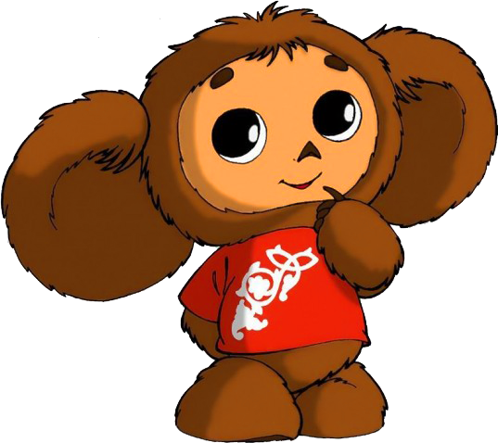***Степашка.***Ну, теперь до страны загадок чуть-чуть осталось, поедем на автобусе. Дети строят из стульчиков автобус, впереди садится водитель.

На автобус пересели,

Еле-еле мы успели.

За билетик заплатили,

Старым место уступили,

Не толкались и не дрались,

Тихо говорить старались.

В заднюю дверь мы входили,

Из передней выходили.

Мальчики помочь сойти

Девочкам не позабыли.

***Воспитатель.*** А кто же нас встречает в стране загадок. Да это же Чебурашка, самый загадочный зверь. А вы знаете, почему его зовут Чебурашкой?

***Чебурашка.***Здравствуйте дети, здравствуй Степашка. Степашка, что ты больше всего любишь?

***Степашка.***Конечно морковку.

***Чебурашка.***Дети, давайте все вместе составим загадку о морковке

Например, загадка о морковке может включать следующие изображения: треугольник, лиса, снеговик, заяц, сок, суп, лейка, лопата, салат.

***Чебурашка*.** Морковка похожа на треугольник, рыжая, как лиса, нужна снеговику и зайке, её можно найти в салате и супе. Кто-нибудь из детей помогает наклеивать картинки.

***Чебурашка.***Вот какая загадка у нас получилась:

Её из лейки поливают,

Потом лопатою копают,

Затем в салаты отправляют

И даже зайку угощают.

Для детей она нужна,

Для снеговика – важна.

Что за рыжая плутовка?

А зовут её…

***Чебурашка.***А теперь отгадайте мои загадки, а отгадки найдите на моей елочке.

Спереди - пятачок,

сзади – крючок,

Посредине – спинка,

На спинке – щетинка.

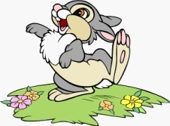 Маленький, беленький

По лесочку прыг-прыг,

По снежочку тык-тык.

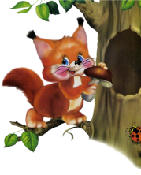Хожу в пушистой шубке,

Живу в густом лесу.

В дупле на старом дубе

Орешки я грызу.

Висит она вниз головой,

Не летом висит, а зимой.

Но солнце её припечет,

Растает она и умрет.

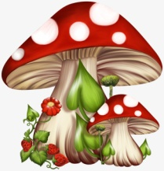

Маленький Антошка

На одной ножке,

Сквозь землю прошел,

Красную шапочку нашел.

Скоро в ночь на Новый год

Странный гость к тебе придет –

Кто-то с белой бородой.

В красной шапке меховой,

С длинным посохом в руке

И с подарками в мешке.

***Чебурашка.***Молодцы, ребята, все мои загадки отгадали.

***Воспитатель.***До свиданья Чебурашка. А нам ребята пора возвращаться в детский сад.

Мы сейчас вымоем фрукты и приготовим вкусный, сладкий фруктовый салат.